物件導向程式設計實習第十八次作業
班級:五專資工二甲
姓名:薛羽涵
學號:5B3G0001
指導老師:吳建中

- 題目

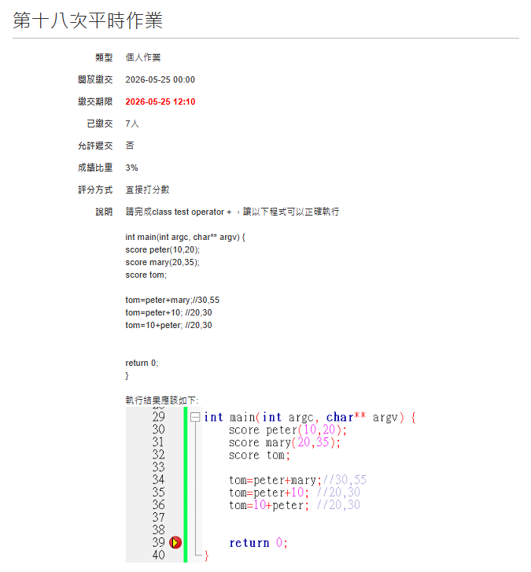

- 程式
#include <iostream>

using namespace std;

class score{
friend score operator +(int a,score b);

int math;
int computer;
int total;

public:
score(int a=0,int b=0){
math=a;
computer=b;
total=math+computer;
}

score operator +(score b){
return score(math+b.math , computer+b.computer);
}

score operator +(int x){
return score(math+x , computer+x);
}

void show(){
cout << math << "," << computer << endl;
}
};

score operator +(int a, score b){
return score(a+b.math , a+b.computer);
}

int main() {

score peter(10,20);
score mary(20,35);
score tom;

tom=peter+mary; //30,55
tom.show();

tom=peter+10; //20,30
tom.show();

tom=10+peter; //20,30
tom.show();

return 0;
}

- 程式說明

這個程式是利用 C++ 的運算子多載(operator overloading)來製作成績類別。score 類別裡有 math 和 computer 兩個成績，建立物件時會自動存入分數。程式中重新定義 + 運算子，所以可以直接使用 物件+物件、物件+數字、數字+物件 的方式做加法運算。例如 peter+mary 會把兩人的成績相加，peter+10 會讓兩科成績都加 10，讓程式操作起來更方便也更容易閱讀。

- 執行結果

